Тема №3.

Организация работы ведомственных постов на водных объектах
Литература:
- Конституция Российской Федерации от 12.12.1993года.
- Водный Кодекс Российской Федерации от 4.06.2006г. №74-ФЗ.
- Федеральный закон от 06.10.2003года №131-ФЗ «Об общих принципах местного самоуправления в РФ»
- Федеральный закон от 22.08.1995г. №151-ФЗ «Об аварийно-спасательных службах и статусе спасателей».
- Федеральный закон от 21.07.1997г.№117-ФЗ «О безопасности гидротехнических сооружений».
- Постановление Правительства РФ от 14.12.2006г. №769 «О порядке утверждения Правил охраны жизни людей на водных объектах».
- Постановление Правительства РФ от 16.06.2004г. №282 «Положение о Федеральном агентстве водных ресурсов».
- Постановление Правительства РФ от 21.02.2002г. №124 «О декларировании безопасности подводных потенциально опасных объектов, находящихся во внутренних водах и территориальном море РФ».
- Постановление Правительства РФ от 3.04.1997г. №383 «Об утверждении Правил предоставления в пользование водных объектов, находящихся в государственной собственности, установления и пересмотра лимитов водопользования, выдачи лицензии на водопользование и распорядительной лицензии Правительства РФ».
- Постановление Правительства РФ от 23.12.2004г. №835 «Об утверждении Положения о Государственной инспекции по маломерным судам Министерства РФ по делам гражданской обороны, чрезвычайным ситуациям и ликвидации последствий стихийных бедствий».
- Постановление Правительства РФ от 23.11.1996г. №1404 «Об утверждении Положения о водоохранных зонах водных объектов и их прибрежных защитных полосах».
- Приказ МПР РФ от 23.03.2005г №70 «Перечень видов специального водопользования».
- Распоряжение Губернатора Тюменской области от 04.04.2005г. №53-пк «О реализации полномочий по осуществлению поиска и спасению людей во внутренних водах на территории Тюменской области».
- Постановление Правительства Тюменской области от 04.04.2006г. №85-п «Об утверждении правил пользования водными объектами для плавания на маломерных судах в Тюменской области».
- Постановление Правительства Тюменской области от 31.12.2008г. №381-п «О правилах охраны жизни людей на водных объектах в Тюменской области».
- Распоряжение Правительства Тюменской области от 19.01.2009г. №10-рп «О комиссии по аттестации аварийно-спасательных служб, аварийно-спасательных формирований, спасателей и граждан, приобретающих статус спасателя в Тюменской области».
- СанПиН 2.1.5.980-00 «Гигиенические требования к охране поверхностных вод» (утв. Главным санитарным врачом РФ 22.06.2000г.).
- Типовые Правила охраны жизни людей на водных объектах, утв.МЧС России 03.12.2001г.
- Чрезвычайные ситуации на акваториях. Термины и определения. ГОСТ Р22.0.09-1995.
- Приказ Главного управления МЧС России по Тюменской области №52 от 3.05.2006г. «Об утверждении знаков безопасности на воде».
- Памятка государственному инспектору по маломерным судам МЧС России по Тюменской области по проведению технического освидетельствования пляжа.

Правила по охране жизни людей на воде
на территории Тюменской области
В 2000 году были разработаны Типовые Правила охраны жизни людей на водных объектах, утвержденные МЧС России 03.12.2001, которые устанавливают условия и требования, предъявляемые к обеспечению безопасности людей на водных объектах.
Данные типовые Правила обязательны для выполнения всеми водопользователями, предприятиями, учреждениями, организациями и гражданами на территории Российской Федерации.
Необходимо отметить, что в соответствии с водным законодательством Российской Федерации к водным объектам относятся пляжи, купальни, плавательные бассейны и другие организованные места купания, переправы, наплавные мосты, а также места массового отдыха населения, туризма и спорта на водоемах.
Водные объекты используются для массового отдыха, купания, туризма и спорта в местах, устанавливаемых органами местного самоуправления по согласованию с территориальным специально уполномоченным государственным органом управления использованием и охраной водного фонда, Государственной инспекцией по маломерным судам и государственным органом санитарно-эпидемиологического надзора, с соблюдением требований данных Правил.
Использование водных объектов для рекреационных целей (отдых, туризм, спорт) осуществляется с учетом правил использования водных объектов для личных и бытовых нужд, устанавливаемых органами местного самоуправления, на основании договора водопользования или решения о предоставлении водного объекта в пользование.
На основании Водного кодекса, постановления Правительства Российской Федерации от 23.12.2004 № 835 «Об утверждении Положения о государственной инспекции по маломерным судам Министерства Российской Федерации по делам гражданской обороны, чрезвычайным ситуациям и ликвидации последствий стихийных бедствий» и других нормативных правовых актов Российской Федерации, регламентирующих обеспечение безопасности людей на водных объектах, Постановлением Правительства Тюменской области от 31.12.2008. №381-п «О правилах охраны жизни людей на водных объектах в Тюменской области» установлены требования, предъявляемые к обеспечению охраны жизни людей на поверхностных водных объектах в Тюменской области.

1.1. Требования к зонам рекреации водных объектов
В зонах рекреации водных объектов для предупреждения несчастных случаев и оказания помощи, терпящим бедствие, на воде в период купального сезона выставляются ведомственные спасательные посты организаций всех форм собственности, за которыми закреплены зоны рекреации водного объекта.
Спасательный пост - возвышенный над уровнем воды пункт дежурства спасателей, обеспечивающий полное обозрение акватории места массового отдыха, имеющий устойчивую телефонную или радиосвязь для должного взаимодействия с медицинскими и правоохранительными органами и спасательными службами (формированиями).
Спасательные посты оборудуются вышками спасателей (устанавливаются с интервалом 150 - 200 метров вблизи уреза воды, вне зоны волнового воздействия).
Выполнение функций спасательным постом должно осуществляться при наличии как минимум трех человек в смене, но не менее одного спасателя на 50 метров пляжной полосы.
Спасатели спасательных постов должны иметь допуск установленного образца к спасательным работам на пляжах, выдаваемый органами Государственной инспекции по маломерным судам.

Требования к укомплектованности спасательного поста
N п/п | Требования к укомплектованности спасательного поста | Количество (штук)
1 | Гребная лодка | 1
2 | Аптечка первой медицинской помощи | 1
3 | Спасательные круги | 5
4 | Спасательная веревка "конец Александрова" | 2
5 | Спасательные жилеты | 5
6 | Громкоговоритель | 1
7 | Легководолазное снаряжение (ласты, маски) | 2

Расписание работы спасательного поста (дежурство спасателей) устанавливается владельцем пляжа по согласованию с органом местного самоуправления соответствующего муниципального образования в Тюменской области.
Контроль за работой спасательных постов возлагается на владельцев зон рекреации водных объектов и органы местного самоуправления муниципальных образований в Тюменской области.
Зоны рекреации водных объектов располагаются на расстоянии не менее 500 метров выше по течению от мест выпуска сточных вод, не ближе 250 метров выше и 1 000 метров ниже портовых, гидротехнических сооружений, пристаней, причалов, нефтеналивных приспособлений.
В местах, отведенных для купания, и выше их по течению на расстоянии не менее 500 метров запрещается стирка белья и купание животных.
Площадь водного зеркала в месте купания при проточном водоеме должна обеспечивать не менее 5 кв. метров на одного купающегося, а на непроточном водоеме - в 2 - 3 раза больше. На каждого человека должно приходиться не менее 2 кв. метров площади пляжа.
В местах, отведенных для купания, не должно быть выхода грунтовых вод, водоворота, воронок и течения, скорость которого превышает 0,5 метра в секунду.
Границы плавания в местах купания обозначаются буйками оранжевого цвета, расположенными на расстоянии 25 - 30 метров один от другого и до 25 метров от мест с глубиной 1,3 метра.
В зоне рекреации водного объекта отводятся участки с глубиной не более 1,2 метра для купания людей, не умеющих плавать. Участки обозначаются линией поплавков, закрепленных на тросах, или ограждаются штакетным забором.
Ответственные за эксплуатацию зоны рекреации водного объекта оборудуют ее стендами с информацией о правилах поведения на воде, материалами по профилактике несчастных случаев с людьми на воде, данными о температуре воды и воздуха.
Зоны рекреации водного объекта должны быть радиофицированы, иметь телефонную связь.

1.2. Меры по обеспечению безопасности

населения на водных объектах
Водопользователи, осуществляющие пользование водным объектом или его участком, работники спасательных постов должны систематически проводить разъяснительную работу по предупреждению несчастных случаев с людьми на водных объектах с использованием технических средств и устройств, а также информационных стендов, фотовитрин с профилактическим материалом.
Указания работников Государственной инспекции по маломерным судам МЧС России по Тюменской области, сотрудников полиции в части обеспечения безопасности людей и поддержания правопорядка на водных объектах являются обязательными для водопользователей (владельцев пляжей) и граждан.
Каждый гражданин обязан оказывать посильную помощь людям, терпящим бедствие на воде.

Запрещается:
- Купаться в местах, где выставлены щиты (аншлаги) с предупреждающими и запрещающими знаками и надписями.
- Заплывать за буйки, обозначающие границы участка акватории водного объекта, отведенного для купания.
- Подплывать к моторным, парусным судам, весельным лодкам, плавучим знакам судоходной обстановки и другим плавсредствам, прыгать с неприспособленных для этих целей сооружений в воду.
- Загрязнять и засорять водные объекты и берега.
- Купаться в состоянии алкогольного опьянения.
- Играть с мячом и в спортивные игры в не отведенных для этих целей местах, а также допускать неприемлемые на водных объектах действия, связанные с нырянием и захватом купающихся, подавать крики ложной тревоги.
Обучение людей плаванию:
Должно проводиться в специально отведенных местах водного объекта.
Ответственность за безопасность обучаемых несет преподаватель (инструктор, тренер, воспитатель), проводящий обучение или тренировку.
При групповом обучении плаванию группы не должны превышать 10 человек.
За группой обучающихся кроме преподавателя должен наблюдать аттестованный спасатель.
На щиты навешиваются спасательные круги, "концы Александрова" и другой спасательный инвентарь.
Для проведения уроков по плаванию оборудуются примыкающая к воде площадка, на которой должны быть плавательные доски, резиновые круги, шесты, для поддержки не умеющих плавать, плавательные поддерживающие пояса, электромегафоны и другие обеспечивающие обучение средства.
Купание в необорудованных местах запрещается.
1.3. Меры обеспечения безопасности детей на водных объектах
Взрослые обязаны не допускать купания детей в неустановленных местах, шалостей на воде, плаванья на неприспособленных для этого средствах (предметах) и других нарушений правил поведения на воде.
Безопасность детей на акватории водного объекта обеспечивается правильным выбором и оборудованием места купания, систематической разъяснительной работой с детьми о правилах поведения на водном объекте, обучением их плаванию и соблюдения мер предосторожности.
Эксплуатация водных объектов в оздоровительных учреждениях запрещается без инструкторов по плаванию, на которых возлагается ответственность за обеспечение безопасности детей и методическое руководство обучением их плаванию.
Руководители лагерей отдыха детей организуют и контролируют купание.
На водном объекте летнего лагеря, другого детского учреждения оборудуются участки для купания и обучения плаванию детей дошкольного возраста с глубинами не более 0,7 метра, а также для старшего возраста с глубинами не более 1,2 метра.
Участки ограждаются штакетным забором или обносятся линией поплавков, закрепленных на тросах.
В местах с глубинами до 2 м разрешается купаться детям в возрасте 12 лет и более только хорошо умеющим плавать. Эти места ограждаются буйками, расположенными на расстоянии 25 - 30 м один от другого.
На расстоянии 3-х метров от уреза воды через каждые 25 м выставляются стойки с вывешенными на них спасательными кругами и "концами Александрова".
На территории летнего лагеря оборудуется стенд с извлечением из настоящих Правил, материалами по профилактике несчастных случаев, данными о температуре воды, воздуха, силе и направлении ветра.
Каждый летний лагерь или другое детское учреждение, расположенное у водного объекта, должны иметь ведомственный спасательный пост, который выставляется той организацией, в ведении которой находится данный лагерь или детское учреждение.
Купание детей разрешается только группами не более 10 человек и продолжительностью не свыше 10 минут.
Купающимся детям запрещается нырять с перил, мостиков и других необорудованных мест, заплывать за границу плавания.
Ответственность за безопасность детей во время купания и методическое руководство возлагается на инструктора по плаванию. Эксплуатация водных объектов летних лагерей или других детских учреждений запрещается без наличия в их штатах инструкторов по плаванию.
Перед началом купания детей проводится подготовка водного объекта:
- границы участка, отведенного для купания отряда (группы), обозначают вдоль береговой линии флажками;
- на щитах развешиваются спасательные круги, "концы Александрова" и другой спасательный инвентарь;
- спасательная лодка со спасателем выходит на внешнюю сторону границы плавания и удерживается в 2 - 3-х метрах от нее.
За купающимися детьми должно вестись непрерывное наблюдение дежурными воспитателями.

Во время купания детей на участке запрещается:
- купание и нахождение посторонних лиц;
- катание на лодках, катерах, водных мотоциклах и других плавательных средствах;
- игры и спортивные мероприятия.
Меры по обеспечению безопасности на водных объектах, являются важнейшей составляющей в вопросе взаимодействия муниципальных образований Тюменской области и органов в области обеспечения безопасности людей на водных объектах.

1.4. Меры безопасности на льду
Места на водных объектах, опасные для передвижения по льду, обозначаются информационными знаками.
В местах массового подледного лова рыбы, массовых занятий спортом и других местах массового отдыха на льду физическими и (или) юридическими лицами, организующими место массового отдыха, должен вестись постоянный контроль за толщиной льда. Информация о ледовой обстановке должна своевременно доводиться до населения через средства массовой информации и путем выставления информационных знаков безопасности на водных объектах.
В местах массового отдыха должны оборудоваться спасательные посты. Спасатели данных спасательных постов должны владеть приемами оказания помощи людям, терпящим бедствие на льду, и иметь допуск работе, выдаваемый органами Государственной инспекции по маломерным судам МЧС России по Тюменской области.
При угрозе отрыва от берега спасатели немедленно информируют об этом людей, находящихся на льду, и принимают меры по удалению их со льда.
Места ловли рыбы, катания на коньках, лыжах и других средствах необходимо выбирать и оборудовать таким образом, чтобы на одного человека приходилось не менее 5 квадратных метров площади льда.
Ответственность за обеспечение безопасности людей в период проведения массовых мероприятий на льду несут физические и (или) юридические лица, организующие эти мероприятия.
При переходе водного объекта по льду следует пользоваться оборудованными ледовыми переправами или проложенными тропами, а при их отсутствии - убедиться в прочности льда с помощью пешни. Если лед непрочен, необходимо прекратить движение и возвращаться по своим следам, делая первые шаги без отрыва ног от поверхности льда.
Проверять прочность льда ударами ноги запрещено.
Во время движения по льду следует обходить опасные места: участки, покрытые толстым слоем снега, где быстрое течение, родники, на поверхность льда выступают кусты, трава, впадают в водный объект ручьи и вливаются теплые сточные воды промышленных предприятий, ведется заготовка льда.
Безопасным для пешего перехода является лед с зеленоватым оттенком и толщиной не менее 7 сантиметров.
При переходе по льду группами необходимо следовать друг за другом на расстоянии 5 - 6 метров и быть готовым оказать немедленную помощь впереди идущему.
Открытие и пользование на водных объектах площадками для катания на коньках разрешается только после тщательной проверки прочности льда, толщина которого должна быть не менее 25 сантиметров.
Ежедневно утром и вечером производится замер толщины льда и определяется его структура.
При переходе водного объекта по льду на лыжах следует пользоваться проложенной лыжней, а при ее отсутствии, прежде чем двигаться по целине, следует отстегнуть крепления лыж и снять петли лыжных палок с кистей рук. Рюкзак или ранец необходимо взять на одно плечо.
Расстояние между лыжниками должно быть 5 - 6 метров. Во время движения лыжник, идущий первым, ударами палок проверяет прочность льда и следит за его состоянием.
Расстояние между лунками для рыбной ловли должно быть не менее 5 - 6 метров.
При нахождении на льду каждый рыболов обязан иметь спасательное средство в виде шнура длиной 12 - 15 метров, на одном конце которого должен быть закреплен груз весом 400 - 500 граммов, а на другом - изготовлена петля.
Рыболов обязан принимать все меры по охране ледового покрова водного объекта от загрязнения мусором (отходами).
В случае провала льда под ногами необходимо действовать быстро и решительно: широко расставить руки, удержаться на поверхности льда, без резких движений стараться выползти на твердый лед, а затем, лежа на спине или груди, продвигаться в сторону, откуда пришел, одновременно призывая на помощь.
При оказании помощи провалившемуся под лед опасно подходить к нему близко. К пострадавшему нужно приближаться лежа с раскинутыми в стороны руками и ногами. Для оказания помощи нужно использовать доски, шесты, лестницы, веревки, багры. Если этих средств нет под рукой, то два - три человека ложатся на лед и цепочкой продвигаются к пострадавшему, удерживая друг друга за ноги, а первый подает пострадавшему ремень или другие предметы одежды.
Выезд на лед, передвижение по льду и стоянка автотранспорта (автобусов, автомобилей, мотоциклов, снегоходов и другого автотранспорта) на льду запрещены, кроме специального автотранспорта скорой медицинской помощи, спасательных служб (формирований) для оказания экстренной помощи людям, терпящим бедствие на льду.
Движение по льду автотранспорта разрешается только по организованным ледовым переправам, оборудованным в соответствии с требованиями безопасности при пользовании ледовыми переправами, изложенными в разделе 6 настоящих Правил.
Органы местного самоуправления несут ответственность за комплекс мероприятий, имеющий целью повышение безопасности населения.

Порядок создания ведомственных постов
На основании Водного кодекса РФ, постановления Правительства РФ от 23.12.2004г. №835 «Об утверждении Положения о государственной инспекции по маломерным судам Министерства РФ по делам гражданской обороны, чрезвычайным ситуациям и ликвидации последствий стихийных бедствий» и других нормативных правовых актов РФ, постановлением Правительства Тюменской области от 31.12.2008г. №381-п утверждены «Правила охраны жизни людей на водных объектах на территории Тюменской области».
Ведомственные спасательные посты (далее - посты) создаются организациями, использующими водные объекты для отдыха населения, в производственных и иных целях.
Ведомственные спасательные посты создаются с целью предупреждения несчастных случаев и оказания помощи терпящим бедствие на воде. Организацией, за которой закреплен определенный пляж, организуется дежурство спасателей в установленное время работы пляжа. Пост должен отвечать требованиям, указанным в Правилах. Спасатели постов должны иметь допуск к спасательным работам на пляжах, выдаваемый в установленном порядке.
Расписание работы спасательного поста (дежурства спасателей) устанавливается владельцем пляжа по согласованию с органом исполнительной власти. Контроль за работой спасательных постов возлагается на владельцев пляжей, органы исполнительной власти и территориальный орган Государственной инспекции по маломерным судам в составе Главного управления МЧС России по Тюменской области.
Действия постов могут быть постоянными, сезонными или временными в зависимости от целей (купальный сезон, переправа, паводок и пр.).
На период купального сезона водопользователи (владельцы пляжей) обязаны обеспечить спасательные посты необходимыми плавательными средствами, оборудованием, спасательным снаряжением.
На постах должны быть предусмотрены
помещения для размещения спасателей и спасательного имущества,
наблюдательная вышка.
Посты должны обеспечивать безопасность людей на водных объектах в зонах ответственности поста на соответствующем участке акватории. Рекомендуемый минимальный состав поста: старшина поста 1, спасатели - 2. Для несения службы, в помощь личному составу поста, могут выделяться дружинники-спасатели.
На основании Федерального закона от 06.10.2003г. №131-ФЗ «Об общих принципах организации местного самоуправления в РФ», в функции муниципальных образований, наряду с другими положениями входят вопросы содержания спасательных станций и постов, в том числе:
- приобретение и содержание плавательных средств;
- приобретение снаряжения спасателей и водолазного оборудования;
- оснащение постов помещениями, средствами спасания, связи, наблюдения, оповещения, оказания первой помощи;
- подготовка и содержание спасателей.
Лицам, прошедшим подготовку в ОУМЦ по ГО и ЧС Тюменской области по рабочей программе подготовки спасателей ведомственных постов в местах массового отдыха населения и на пляжах специалистами ГИМС ГУ МЧС России по Тюменской области выдается допуск к работе.

Основные задачи поста в ходе выполнения своих обязанностей

В соответствии с материалами, изложенными в пособии по спасательному делу «Спасательная служба на водах» на спасательные станции ведомственных постов возлагаются следующие задачи:
- организация дежурств и наблюдение за зоной ответственности;
- поддержание постоянной готовности к немедленному выходу спасательных средств к месту бедствия;
- ограждение опасных для купания мест;
- установление предупредительных надписей и знаков на водных участках;
- совершенствование приемов оказания помощи пострадавшим;
- содержание плавательных средств и спасательного имущества в состоянии постоянной готовности к немедленному использованию;
- поддержание хорошего санитарного состояния спасательного поста;
- обеспечение противопожарной безопасности;
- ведение учетной и отчетной документации.

В зоне ответственности спасательного поста осуществляются следующие виды работ:
- Патрулирование на воде с целью предупреждения несчастных случаев.
- Наблюдение с вышки за водной акваторией, и при необходимости подача сигнала дежурной смене о её немедленном выдвижении к месту происшествия.
- Контроль за правилами поведения на пляже, запрет купания лицам, находящимся в состоянии алкогольного опьянения.
- Выставление информационных знаков, утвержденных Приказом Главного управления МЧС России по Тюменской области №52 от 03.05.2006г.

Спасатель ведомственного поста обязан:
- владеть основными приемами спасения людей на воде;
- оказывать первую помощь пострадавшим;
- вести непрерывное наблюдение за зоной ответственности;
- оценивать создавшуюся обстановку и своевременно докладывать старшему в случае происшествия;
- осуществлять контроль за состоянием объекта и его акваторией;
- знать назначение и порядок использования спасательных средств, находящихся на посту.
К обучению допускаются лица, прошедшие медицинскую комиссию при областной консультативной поликлинике на базе профессионального отдела областной больницы.

Требования, предъявляемые к подготовке спасателей
Спасатель, прошедший обучение, обязан:
знать:
- правила по охране жизни людей на воде;
- свои функциональные обязанности;
- виды средств связи, используемые при проведении поисково-спасательных работ;
- назначение, технические характеристики и порядок использования средств спасения;
- меры безопасности при проведении работ;
- способы оказания первой помощи пострадавшим;

уметь:
- вести спасательные работы на водных объектах;
- оказывать первую помощь пострадавшим;
- применять и содержать в исправности штатные средства спасения.

После окончания обучения и сдачи нормативов по плаванию, специалистами Государственной инспекции по маломерным судам МЧС России по Тюменской области выдаются удостоверения спасателя.
Спасатели ведомственных постов должны иметь профессиональную подготовку и аттестацию в установленном порядке.
Органы местного самоуправления несут ответственность за комплекс мероприятий, имеющий конечной целью минимизировать риски, повысить безопасность проживающего населения и обеспечить сохранность материальных средств.
Меры по обеспечению безопасности на водных объектах, являются важнейшей составляющей взаимодействия муниципальных образований Тюменской области и органов в области обеспечения безопасности людей на водных объектах.
Документация спасательного поста
Служебная документация спасательного поста включает: расписания, инструкции, журналы, формуляры и схемы.
- Расписания: по заведованиям и уборкам, по спасательной тревоге на весенне-летний и осенний (до ледостава) периоды, на периоды ледохода, паводка и ледостава, по пожарной и аварийной тревоге для спасательного поста, размещенных на дебаркадерах, по проведению дегазации и дезактивации территории станции.
При составлении расписания по спасательной тревоге нужно учитывать следующие особенности зоны спасания и профилактического района спасательной станции: характер грунта, глубину, течения, ямы и водовороты, повторяемость штормовых условий, продолжительность ледостава, возможность использования существующих плавсредств, их укрытия, а также проведения водолазных работ подо льдом и на ходу судна и т. п. Типовые расписания - это лишь основа для составления действующих расписаний.
Журналы:
Журнал приема и сдачи дежурства, документации, спасательных средств и имущества вахтенного наблюдателя (приложение №1);
Журнал учета спасательных средств и имущества спасательного поста (приложение №2);
Журнал учета ежедневного прогноза погоды (приложение №3);
Журнал учета инструктажей по правилам и мерам техники безопасности (приложение №4);
Журнал учета поисково-спасательных работ на водном объекте (приложение №5).

- Инструкции:
Инструкция по пожарной безопасности.
Инструкция по охране труда при проведении поисково-спасательных работ на воде.
Инструкция вахтенного наблюдателя.
Инструкция по приему и сдаче дежурства вахтенного наблюдателя.
Должностная инструкция спасателя.
Инструкции (наставления, руководства) по проведению поисково-спасательных работ на воде.
Инструкции по эксплуатации спасательных средств и имущества спасательного поста.

- Схемы:
Схема зоны спасания и профилактического района спасательного поста;
Схема связи со службами экстренного реагирования;
Телефонный справочник служб экстренного реагирования;
Схема оповещения отдыхающих.

- Другая документация:
Штатное расписание спасательного поста;
График несения службы вахтенным наблюдением;
Опись спасательных средств и имущества спасательного поста;
Формуляры спасательных средств и имущества спасательного поста.

Оснащение спасательного поста
Спасательный пост должен быть укомплектован следующими спасательными средствами и дополнительным имуществом:
- Спасательные средства:
Гребная лодка – 1 шт.
Спасательный круг (спасательный валик)- 5 шт.
Конец Александрова – 2 шт.
Спасательные жилеты – 5 шт.
Легководолазное снаряжение – 1 шт.

- Дополнительное имущество спасательного поста:
Аптечка первой медицинской помощи АИ-И-1 (АИ-Н-2) – 1 шт.
Громкоговорящая установка ГУ-20М (рупорный громкоговоритель 10 ГРД – 5) – 1 шт.
Электромегафон ЭМ-2 – 1 шт.
Бинокль – 1 шт.
Фонарь ФОС-3 с зарядным устройством – 1 шт.
Противопожарный щит типа ЩП-А – 1 шт.

Набор первой медицинской помощи АИ-Н-1 (рис.1)
Минимально необходимый набор первой помощи из 13 вложений для использования в городе или для кратковременного пребывания в условиях природной среды (1-2 дня). Рассчитан на оказание помощи 1 человеку. Поставляется в тканевой сумке укладке с нашитой на переднюю стенку клапана эмблемой красного креста или без него.
Особенности:
- Минимальный вес и габаритные размеры.
- Универсальное крепление к экипировке.
- Доступная цена.
УТВЕРЖДЕННЫЙ ПЕРЕЧЕНЬ
вложений Аптечки индивидуальной носимой АИ-Н-1:
- Пакет перевязочный индивидуальный - 1
- Жгут кровоостанавливающий Альфа -1
- Спазган табл. №10 - 1
- Салфетка водноспиртовая гигиеническая - 3
- Салфетка кровоостанавливающая Фармитекс Гем ИАк - 3
- Лоперамид №10 - 1
- Нитросорбид ( Нитроглицерин) таб. №10 ( №40) - 1
- Папазол таб. №10 - 1
- Бинт стер 5х10 - 1
- Салфетка с феракрилом кровоостанавливающая - 3
- Набор лейкопластырей бактерицидных - 1
- Перечень вложений – инструкция - 1
- Подсумок – 1
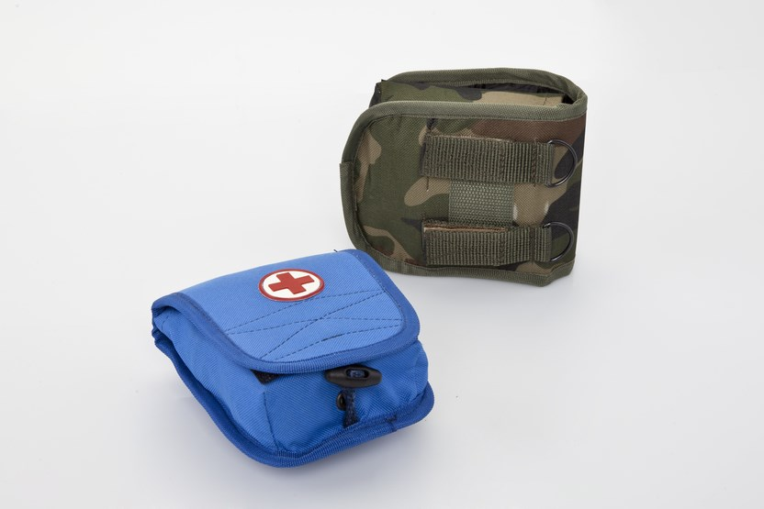
Рис.1. Набор АИ-Н-1

Набор первой медицинской помощи АИ-Н-2 (рис.2)
Оптимальный набор первой помощи из 30 вложений для использования в условиях природной среды, в том числе длительного и автономного пребывания. Рассчитан на оказание помощи 1-2 пострадавшим. Поставляется в тканевой сумке укладке с нашитой на переднюю стенку клапана эмблемой красного креста или без него. Подсумок поставляется с защитным капюшоном. Исполнение Спасатель и Спецназ.

Особенности:
- Небольшой вес и габаритные размеры.
- Универсальное крепление к экипировке.
- Высокая влаго-пыле, ударо защищенность.
- Профессиональный подбор вложений.
- Удобство и быстрота доступа к вложениям.
- Надежная фиксация вложений в открытом виде.
Утвержденный перечень вложений в аптечку индивидуальную носимую АИ-Н-2:
- Салфетка кровоостанавливающая с феракрилом - 3.
- Пакет перевязочный индивидуальный - 2.
- Салфетки ФармиТЕКС – ДЛРА – 3.
- Салфетки ФармиТЕКС – ГемИАК – 3.
- Бинт стерильный 5х10 – 1.
- Салфетка водноспиртовая – 3.
- Антисептический маркер ЛЕККЕР - 1.
- Пластырь бактерицидный, набор - 1
- Ножницы – 1.
- Р-р Сульфацила натрия 20%, 1.5 мл - 2.
- Лоперамид таб. №10 – 1.
- Фталазол таб №10 – 1.
- Спазган табл. №10 – 1.
- Экстракт валерианы табл. №10 – 1.
- Скальпель-лезвие – 1.
- Ципрофлоксацин табл. №10 – 1.
- Нитросорбит (Нитроглицерин) таб. №10 ( №40) - 1.
- Лоратодин таб №10 – 1.
- Клей БФ 6 - 1.
- Кофеин, табл. №6 – 1.
- Папазол табл. №10 - 1.
- Бальзам «Спасатель» (Гель «Апполо») – 1.
- Аквабриз, табл.№10 – 1.
- Хирургическая нить Никант с иглой (полоски для сведения краев ран)-1.
- Жгут кровоостанавливающий АЛЬФА – 1.
- Противошоковый набор – 1.
- Перчатки – 1.
- Перечень – Инструкция – 1.
- Подсумок – 1.
- Защитный капюшон – 1.
Примечание: Допускается заменять отдельные вложения на аналогичные, разрешенные МЗ РФ.
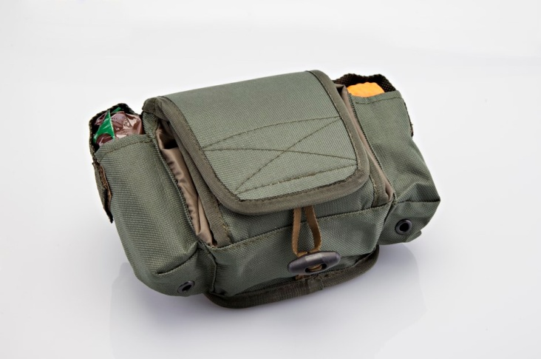
Рис.2 Набор АИ-Н-2
Громкоговорящая установка ГУ-20М предназначена для кратковременной громкой направленной передачи (приказаний, команд, кратких агитационных сообщений и т.п.) на расстояние, достигающее при благоприятных условиях 200—300 м, для работы с подвижных объектов (автомашины, катера и т. п.), а также в стационарных условиях. Ее поворотный механизм обеспечивает поворот электродинамических громкоговорителей на 175° в обе стороны по отношению к направлению движения автомашины или катера. В качестве источников вешания используют электромагнитные ларингофоны ЛЭМ-3, микрофон ДЭМШ, электромагнитный звукосниматель и магнитофон МАГ-8.
Номинальная мощность установки 20 Вт, что соответствует номинальному напряжению на каждом электродинамическом громкоговорителе ГР-1—ЗОВ. Установка рассчитана для работы от четырех различных источников вещания и имеет четыре входа: ларингофонный (для работы с комплектом электромагнитных ларингофонов ЛЭМ-3 чувствительностью 0,5-1,5 мВ), микрофонный (для работы с дифференциальным электромагнитным шумостойким микрофоном ДЭМШ чувствительностью 10-15 мВ), адаптерный (для работы с электромагнитным звукоснимателем чувствительностью 40-120 мВ), магнитофонный (для работы с магнитофоном МАГ-8). К последнему входу может быть подключен любой другой источник звуковой частоты, рассчитанный на нагрузку 600 Ом, чувствительностью 250—750 мВ.
Диапазон частотной характеристики усилительного тракта установки 300 -3000 Гц. Коэффициент нелинейных искажений усилительного тракта на частоте 1000 Гц при номинальной мощности не превышает 15%, номинальное напряжение питания 12,6±10% сети постоянного тока, а мощность, потребляемая усилительным трактом, — не более 55 Вт.
Ко входу блока предварительного усиления (рис.3) может быть подключен один из источников вещания (магнитофон 1, звукосниматель 2, микрофон 3, лорингофоны 4). К. выходу предварительного усилителя 5 подключены два оконечных усилителя 6, каждый из которых нагружен на электродинамический громкоговоритель 7. Блоки усилительного тракта соединяются между собой при помощи штепсельных разъемов, установленных непосредственно на блоках. Напряжение источника питания 12,6 В подается на схему через тумблер, установленный на передней панели предварительного усилителя напряжение -12,6 В с массы объекта.
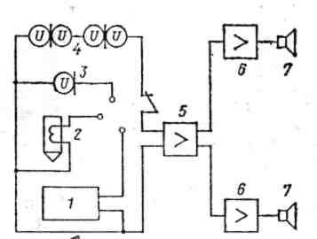
Рис.3 Структурная схема усилительного тракта

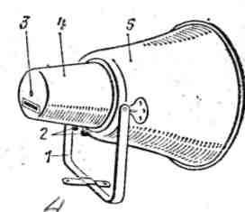
Рупорный громкоговоритель типа 10 ГРД-5 (рис.4) предназначен для озвучивания открытых пространств и закрытых помещений.
Рис.4 Рупорный громкоговоритель 10 ГРд-5
Громкоговоритель состоит из возбуждающей головки, согласующего трансформатора, свернутого рупора 5, кожуха 4 и скобы 1 (2 - выводы). Основные технические данные: номинальная потребляемая мощность 10; 5; 2,5 Вт; номинальное напряжение питания 240; 120; 30 В; полное электрическое сопротивление громкоговорителя на частоте 1000 Гц при включении первичной обмотки трансформатора на 240 В и вторичной на 10 Вт - не менее 5 760 Ом; неравномерность частотной характеристики в номинальном диапазоне частот 200-4000 Гц - не более 18 дБ; среднее стандартное звуковое давление 15 бар; коэффициент нелинейных искажений при номинальной мощности 7%; габаритные размеры при расположении скобы 1 вдоль оси громкоговорителя 465Х390Х Х390 мм; масса 8 кг.
Громкоговоритель выпускают включенным для подсоединения к радиотрансляционной сети с напряжением 240 В на мощность 10 Вт. Для изменения подводимого напряжения следует отвернуть винт 3, снять кожух, освободить на плите трансформатора провод, закрепленный на выводах напряжения 240 В, и закрепить его на выводах 120 или 30 В.
Для изменения потребляемой мощности следует освободить на плате трансформатора провод, закрепленный на выводе 10 Вт, и закрепить на выводе 2,5 Вт.
Громкоговоритель может работать при температуре окружающего воздуха от —40 до +60° С. Его следует хранить в, упакованном и законсервированном виде в закрытом помещении с относительной влажностью не более 80%, температурой воздуха не ниже + 5° С, при отсутствии в воздухе паров кислот и щелочей. Перевозить громкоговоритель следует в упакованном виде.
На спасательных станциях и пляжах также применяют громкоговорители 25ГРД-2, 50ГРД-8 и 100ГРД-1, а на некоторых станциях и катерах — радиостанции «Марс» и «Гранит».
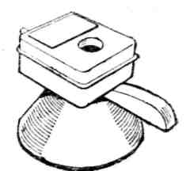
Рис.5 Электромегафон ЭМ-2

Электромегафон ЭМ-2 (рис. 5) представляет собой современный образец переносного громкоговорителя, обеспечивающий передачу речи на расстояние 200—300 м. Электромегафон состоит из: электродинамического громкоговорителя с рупором, усилителя на полупроводниках, микрофона и сухих батарей. Его габариты 355X210x259 мм; общая масса с батареями не более 3 кг; время непрерывного действия - до 2 ч.
Работа электромегафона построена на принципе преобразований звуковых колебаний речи в электрические с последующим их усилием и обратным преобразованием в звуковые колебания посредством рупорного электродинамического громкоговорителя.
Усилитель имеет четыре каскада: 1-й и 2-й каскады однотактные на германиевых триодах типа П6Д, а 3-й к 4-й - двухтактные на германиевых триодах типа П8. Усилитель смонтирован на дюралюминиевой панели, которая винтами крепится к основанию электромегафона. Сзади рупора громкоговорителя в плоскости, перпендикулярной оси рупора, установлен микрофон.
Рупор предназначен для повышения акустической отдачи громкоговорителя и создания направленного излучения. Он выполнен в виде акустического лабиринта. В качестве источника питания ис-1 пользуют шесть сухих батарей, применяемых для карманных фонарей (КБС-Х-0,70 или КБС-Л-0,50), размещенных внутри электромегафона под крышкой. Для получения необходимого напряжения-(12 В) и увеличения продолжительности работы электромегафона все батареи включают попарно параллельно, а затем эти группы соединяют последовательно.
Перед закладкой новых (или снятием старых) батарей необходимо оттянуть в сторону резиновые тесемки держателей и наложить их поверх каждой пары батарей. Батареи обеспечивают непрерывную работу электромегафона в течение 2 ч.
Для передачи электромегафоном его необходимо взять за рукоятку так, чтобы микрофон касался своим краем щеки у правого угла рта говорящего или был от него на расстоянии примерно 1 см. Зятем следует направить его в сторону объекта, для которого ведется передача, нажать пальцем на кнопку рукоятки и говорить громким и спокойным голосом.
Необходимую громкость передачи устанавливают регулятором громкости, ручка которого выступает через отверстие в задней крышке с надписью «Громче». В случае возникновения в процессе передачи самовозбуждения усилителя мегафона (завывание, писк) вследствие акустической обратной связи через микрофон следует уменьшить громкость передачи поворотом ручки регулятора против часовой стрелки.
Явление самовозбуждения также может возникать при наличии отражающих звук поверхностей (стены, заборы и т. д.), поэтому необходимо выбирать такое место передачи (вещания), чтобы отраженный звук не попадал в микрофон электромегафона.
По окончании передачи или даже при ее кратковременных перерывах обязательно следует отпускать кнопку во избежание бесполезного расходования энергии батарей. При длительной работе электромегафона громкость передачи будет уменьшаться из-за постепенной разрядки батарей. Сильный крик в микрофон не делает передачу белее громкой, а только ухудшает качество передачи и быстро разряжает батареи. По окончании передачи электромегафон укладывают в футляр.
Щит пожарный открытый комплектный типа ЩП-А.
Пожарные щиты необходимы для хранения первичных средств пожаротушения, пожарного инвентаря. Бывают открытого и закрытого типа, деревянные и металлические, с комплектом или без него.
Пожарный щит - это специальный щит, который, как правило, размещается на стене или рядом с ней, и содержит в себе необходимый набор инструментов для борьбы с пожаром. По закону Российской Федерации пожарными щитами должны быть укомплектованы любые предприятия, независимо от сферы их деятельности. Размер пожарных щитов должен способствовать беспрепятственному доступу к размещенному на нем противопожарному инвентарю. Стороны пожарных щитов не превышают полутора метров по длине и ширине. Обязательным условием является указание на пожарном щите номера телефона ближайшей пожарной станции.
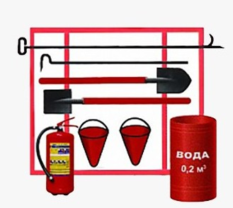
Технические характеристики:
Тип пожарного щита | открытый, комплектный  (класс пожара "А")
Материал | металл
Габариты | -
Вес | -
Комплектация | Щит пожарный открытый комплектный ЩП-А;  Огнетушитель ОП-5 (2 шт.);  Багор;  Лом;  Лопата штыковая;  Лопата совковая;  Ведро (2 шт);  Бочка (200 л).
Фонарь ФОС-3 с зарядным устройством
Номинальное напряжение аккум. батареи, В - 4
Номинальная элект. емк. батареи, Ах4 - 10
Ресурс батареи, зарядно-разр. циклов - 200
Масса батареи, кг - 1,52
Номинальный раб. ток гал ог. лампы, А 1 и 2
Время непрерывной работы без подзарядки, час
- с лампой 1 А, не менее - 8
- с лампой 2А, не менее - 4
Время заряда аккум. батареи, не более, час - 6
Габаритные размеры, мм - 305x176х 123
Масса снаряженного фонаря, кг - 2,2

Состав дежурной смены спасательного поста – 3 человека, в том числе:
  - старший спасатель – 1 чел.;
  - спасатели – 2 чел.
Вахтенный наблюдатель выполняет свои обязанности, находясь на наблюдательной вышке.
Остальной личный состав располагается в помещении поста, в состав которого входит:
- комната отдыха спасателей;
- санузел;
- кладовая;
- тамбур;
- эллинг.

Назначение и характеристика спасательных
средств ведомственных спасательных постов
- Гребные лодки.
1.1. Двухвесельный ял (рис.1) вмещает трех пассажиров. Для связи деталей корпуса служит кница 15 и металлическая кница 17.
Каркас корпуса состоит из киля 11, подкильной полосы 10, стального оцинкованного стержня 12, форштевня 9, ахтерштевня 3 и доски обшивки 5. На корпусе установлен привальный брус 7.
Рулевое устройство состоит из пера руля 13, петли руля 14 и головки руля 30.
У яла имеются: поперечный румпель 1; бугель для флагштока 2; подключина 4; буртик 6; уключина 8; фалини кормовой 16 и носовой 20; подлегарс 18; планширь 19; стопорные планки 21; носовой решетчатый люк 22; слани — носовая 23 и кормовая 27; отпорный крюк 24; вальковое весло 25; банки 26; кормовое сиденье 28; брасики 29.
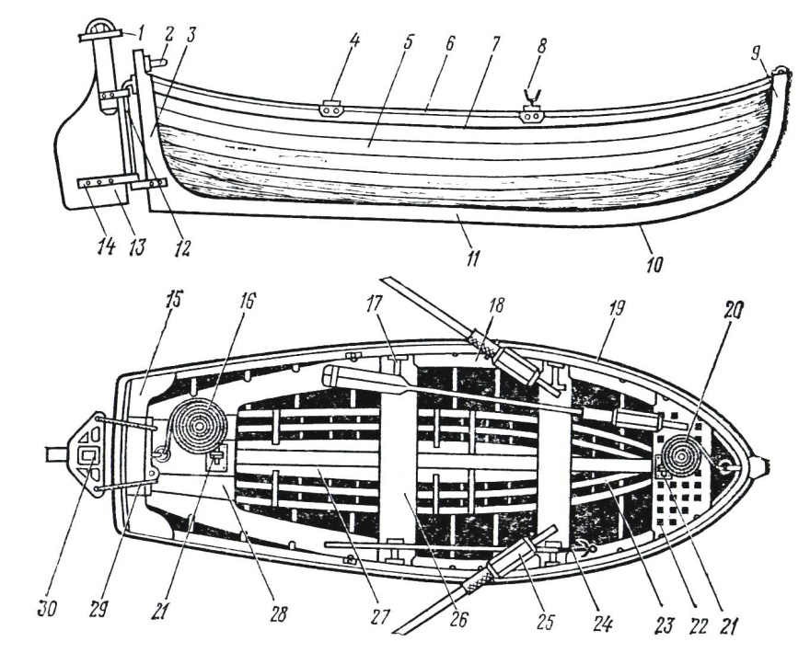
Рис.1. Двухвесельный ял
1.2. Дюралюминиевая моторная лодка «Казанка» (рис. 2) оборудована подвесным мотором мощностью 3—25 л. с. и двумя веслами (для движения без мотора или в случае его неисправности).
Полное водоизмещение 1,5 т; масса с оборудованием (без мотора) 95 кг; вместимость 5 чел; осадка при нормальной нагрузке (400 кг) 15 см.
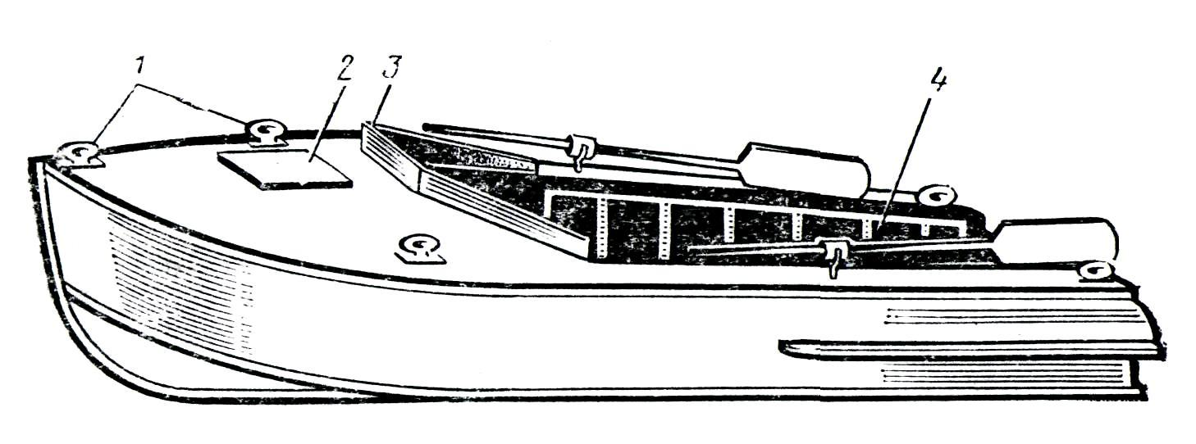
Рис.2. Дюралюминиевая моторная лодка «Казанка»

Лодка состоит из двух основных отсеков — переднего воздушного (этот отсек закрыт герметичной крышкой 2) и рабочего 4. По бортам, в кормовой части, между 5-м и 6-м шпангоутами установлены герметичные отсеки, обеспечивающие непотопляемость шлюпки. Между 6-м и 7-м шпангоутами имеются закрытые отсеки, предназначенные для хранения инструмента и малогабаритного имущества.
Корпус лодки состоит из набора шпангоутов, продольных стрингеров, обшивки и привальных брусьев. Детали соединяются дюралюминиевыми заклепками. Водонепроницаемость заклепочных швов достигается прокладкой между склепываемыми материалами уплотнительной ленты и заделкой зазоров тиоколовой замазкой и шпаклевкой. На передней палубе установлен козырек 3, отражающий брызги воды. Для буксировки и переноски шлюпки по ее бортам и в носу установлены скобы 1, которые одновременно служат и для закрепления швартовных канатов.
Такие лодки очень удобны в эксплуатации, обладают хорошими мореходными качествами и легки для переноски.
Первые образцы лодок типа «Казанка» с моторами мощностью 20 л.с. и более при максимальной скорости и одном мотористе при резких поворотах легко переворачивались.
В последние годы отечественной промышленностью освоено несколько разновидностей дюралюминиевых лодок красивой формы с повышенными удобствами, а некоторые типы шлюпок выпущены с подводными крыльями.
1.3. Шлюпка «Дельфин» предназначена для использования в бассейнах рек, озер, водохранилищ с удалением от берега до 500 м. Изготовленная из стеклопластика, она обладает высокой прочностью, водонепроницаемостью, небольшой массой, отличается большим сроком службы корпуса. Шлюпка удобна, проста и надежна в эксплуатации. Она снабжена воздушными ящиками, обеспечивающими ее непотопляемость. Длина 2,99 м, ширина 1,26 м. На шлюпке установлен подвесной мотор мощностью до 8 л. с.
1.4. Шлюпка «Север» изготовлена из стеклопластика. Габаритные размеры 4,2X1,3X0,5 м; пассажировместимость 5 чел; масса 130— 145 кг.
- Спасательный круг и валик
Круг из пробки выпускают четырех типов.
Характеристика типов кругов
 | I | II | III | IV
Внешний диаметр¹, мм | 750 | 750 | 760 | 680
Ширина, мм | 155 | 155 | 160 | 120
Высота, мм | 100 | 100 | 100 | 80
Масса, кг | 6,7 | 7 | 7 | 4,5
¹ Внутренний диаметр для всех типов 440 мм.
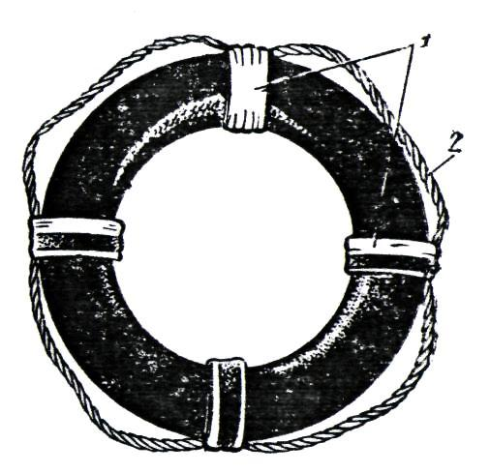
Рис.3. Спасательный круг
2.1. Круги изготавливают из пробковых пластин толщиной не менее 20 мм.
Для изготовления кругов типов I и II пробку, бывшую в употреблении, промывают, просушивают и дезинфицируют, а для кругов типов III и IV ее дробят.
Оболочкой круга служит льняная ткань, сшиваемая ручным швом и обеспечивающая плотное прилегание к наполнителю.
Сила поддержания спасательных кругов типов I—III составляет 12—14 кг в течение первых суток пребывания в воде, а кругов типа IV — 6—8 кгс.
Круги (рис.3) обвязывают леером 2 из пенькового смоляного или манильского линя диаметром 25 мм. Концы леера прочно скрепляют коротким сплеснем. Леер крепится к кругу в четырех местах бензелем 1 так, чтобы сплесень был под одним из бензелей. Бензель из льняного шнура накладывают в четыре оборота, а бензель из шпагата — в восемь оборотов. Поверх бензеля к лееру и оболочке вручную пришивают полоску ткани шириной 60—75 мм. Поверхность круга грунтуют олифой, шпаклюют и окрашивают в ярко-оранжевый цвет краской, стойкой к воздействию морской воды и нефти.
Спасательные круги испытывают на прочность и плавучесть на заводе-изготовителе. При испытании на прочность круг сбрасывают с высоты 3 м ребром на твердый земляной грунт или плашмя с высоты 10 м на воду. При этом не должно быть разрывов в швах ткани оболочки и изменений формы круга.
Испытания на плавучесть круга проводят до грунтовки его поверхности. Круг с привязанным к нему металлическим грузом массой в воздухе 14,5 кг (для кругов типов I—III) и 8 кг (для кругов типа IV) помещают в пресную воду на 24 ч. При этом круг не должен тонуть. По истечении 24 ч к кругу подвешивают дополнительно груз массой 1 кг, с которым он плавает еще 15 мин. Круги типов III и IV испытывают через каждые 6 мес. В случае несоответствия результатов испытания предъявленным требованиям проводят повторное испытание. Если и они хотя бы по одному кругу дали неудовлетворительные результаты, то все круги бракуют.
В технических паспортах на круги, поступающие с завода, должны быть указаны наименование завода-изготовителя, условное обозначение круга по государственному стандарту и результаты испытаний.
Круг из пенополистирола применяют на судах внутреннего плавания, катерах спасательных станций (постов) и на индивидуальных катерах и лодках.
Спасательный круг должен иметь силу поддержания не менее 14,5 кгс, его масса 2,6—2,8 кг.
Круги в оболочке изготавливают из равентуха (ГОСТ 13850— 76) или из палаточного полотна, окрашенного в оранжевый цвет (ГОСТ 7297—75) с заполнителем из пенополистирола. Леер круга изготавливают из капрона, его окружность должна быть не менее 25 мм, а длина — достаточной для образования квадрата, откидывающего круг.
Наружная поверхность круга должна быть ровной, сечение — в виде эллипса. Оболочку круга изготавливают из отдельных скроенных частей, но не более четырех, сшитых машинным швом по окружности круга и по одному стыку. Последний стыковой шов на ³/₄ зашивают машинным швом, а не прошитый участок стыкового шва — после заполнения оболочки гранулами вручную или машинным швом. Концы леера должны быть сварены капроном на специальном прессе.
Леер может прикрепляться к кругу двумя способами: бензельным креплением и пропусканием через тело круга. В первом случае леер прикрепляется к кругу в четырех местах. Бензель из льняного шпагата накладывают в несколько оборотов, но не менее четырех (прочность витка должна быть не менее 75 кгс). Сверху бензеля вручную капроновыми нитками к лееру пришивают полоску ткани шириной 60—75 см. При втором способе крепления капроновый канат пропускают через тело круга перед вспучиванием, а концы леера сваривают капроном.
Средний срок службы спасательного круга 5 лет. Круги упаковывают по 5 штук в ящики или решетки для предохранения их от повреждений при транспортировке.
Для испытания предъявляют шпаклеванные, окрашенные круги, предварительно выдержанные в помещении в течение 48 ч при температуре от —2 до +2° С.
Круг испытывают на прочность сбрасыванием его на ребро с высоты 5 м на твердый земляной грунт или плашмя на воду с высоты 18,3 м. При этом не должно быть разрывов в швах и ткани оболочки, изменения формы круга, а также повреждения пенопластового заполнителя. Прочность крепления концов к кругу проверяют подвешиванием груза массой 75 кг на 10 мин, а прочность заполнителя — постукиванием по кругу стальным стержнем и сбрасыванием круга с высоты 0,5 м на пол, определяя его заполнение по звуку.
На плавучесть круг испытывают погружением его в воду с грузом массой (в воздухе) 14,5 кг в течение 24 ч. После истечения указанного времени к кругу подвешивают дополнительный груз массой 1 кг, при этом круг в течение 15 мин не должен тонуть. На все время испытаний вынимать круг из воды не разрешается.
Спасательный валик (рис.4) представляет собой цилиндрический поплавок длиной 500 и диаметром 170 мм. Его оболочка — парусиновый мешок, наполненный пробковой крошкой или пенопластом. Перед наполнением мешка пробковую крошку прессуют, а пенопласт укладывают в мешок, торцевые стенки которого зашивают в форме полусферы.
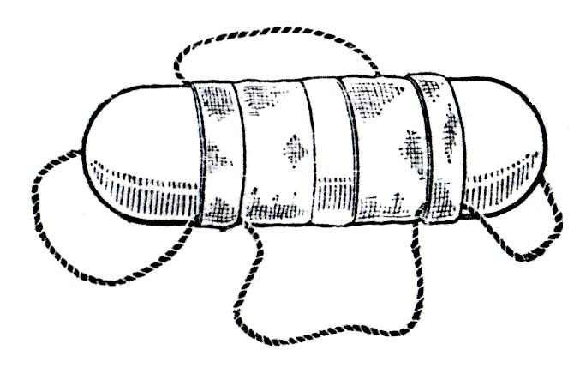
Рис.4 . Спасательный валик
Вдоль валика закрепляют леер, изготовленный из смоленого пенькового или капронового шнура, двумя бензелями из того же материала. Сверху бензелей нашивают парусиновые накладки. Леер имеет слабину 100—120 мм. Оболочку валика пропитывают олифой и окрашивают по окружности красными и белыми полосами. К лееру крепится смоленый пеньковый или капроновый линь длиной до 25 м. Диаметр пенькового шнура 20—25 мм, капронового 5—6 мм. На другом конце линя делают огон такой величины, чтобы через него могла свободно проходить рука спасателя.
Масса валика 2,8 кг, положительная плавучесть не менее 7 кгс. Размеры валика могут изменяться в зависимости от плотности наполнителя парусинового мешка.
Валик можно изготавливать и из целого куска пенопласта, обтачивая его на станке или вручную. При этом леер можно продевать через два отверстия на концах валика, что позволяет обходиться без бензелей. Размеры валика остаются прежними, а поперечное сечение слегка сплющено (140—170 мм). Два отверстия просверливают от торца на расстоянии 100 мм в поперечном направлении и в одной плоскости. При таких размерах положительная плавучесть сохраняется.
Перед выходом спасательного катера к месту бедствия линь наматывают на валик с некоторой слабиной так, чтобы в случае необходимости он мог легко сниматься с валика шлагами. Для подачи валика тонущему спасатель надевает на кисть левой руки огон линя, снимает с валика шлаги линя (не разматывая), несколько шлагов берет в левую руку, остальные — в правую. Взяв за леер, спасатель бросает валик в направлении потерпевшего. Как только человек возьмется за валик, спасатель подтягивает его к себе.
Небольшие размеры валика, простота устройства и изготовления, вполне достаточная плавучесть делают его удобным и надежным спасательным средством.

3. Спасательный жилет и бушлат (рис.5) изготавливают из особой ткани на подкладке. Между подкладкой и верхним слоем ткани вшивают карманы, в которые вставляют мешочки, заполненные волокнами баобабовых деревьев (капоки) или хлопчатобумажной ватой. Поддерживающая сила бушлата и жилета велика, кроме того, они несколько предохраняют человека, находящегося в воде, от переохлаждения, что дает возможность держаться на воде более продолжительное время
Испытания на правильное распределение силы поддержания и удобство пользования жилетов всех видов проводят как в летнее (комбинезон, ботинки), так и в зимнее (комбинезон, ватник, ботинки) время. При испытании жилета плавают в течение 15 мин, поддерживая им человека, находящегося без сознания, в течение 10 мин, причем его голова должна находиться над водой. При прыжке в воду в жилете с высоты 3,5 и 10 м ногами вниз не должно быть болезненных ощущений, ударов, а также обрывов соединений жилета. Жилеты испытывают на прочность трехкратным сбрасыванием их в поду с высоты 10 м или сбрасыванием на деревянный настил с высоты 5 м. При этом на жилете не должно быть трещин, вмятин и обрывов.
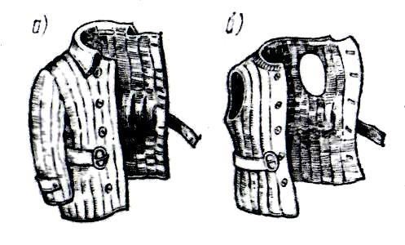
Рис.5. Спасательный бушлат (а) и жилет (б).
Прочность соединений испытывают, подвешивая его к месту и завязывая тесьму груза массой 80 кг.
Существует несколько типов жилетов.
Жилет ЦКПБ № 3 длиной 1300 м, массой 1,6 кг (для детей соответственно 800 мм и 1,1 кг) изготовлен из хлопчатобумажной водонепроницаемой суровой ткани оранжевого цвета; вкладыши пенопластовые. Жилеты ПХВ-1 и ПХВ-3 изготовлены из особой ткани и имеют по четыре пенопластовых вкладыша.
Жилет РЖС состоит из двух нагрудных, двух подголовных и одного поясного элементов. Он изготовлен из пенонаиритовой микропористой резины с закрытыми порами, минимальным внутренним давлением газа в порах, что обеспечивает резкое падение усадки материала при температуре 66° С. Элементы плавучести обшиты и соединены прочной тканью оранжевого цвета, стойкой к воздействию нефтепродуктов. Жилет надевают через голову и надежно закрепляют на туловище матерчатыми ремнями, которые завязывают узлом спереди и сзади. Жилет массой 2,4 кг довольно прост, портативен, поддерживающая сила в пресной воде 12 кг. Он снабжен сигнальными свистками и аварийно-поисковыми электрическими лампами. Жилет прилегает к туловищу человека как в одежде, так и без нее и поддерживает человека по отношению к поверхности воды под углом примерно 45°. При надетом жилете плавательные движения не затруднены; наиболее удобно плавать в нем на спине. При падении в воду, даже с высоты 6—6,5 м, ногами вниз болевых ощущений или неудобств не наблюдается. При погружении человека в жилете в воду он за несколько секунд выплывает на поверхность в положении лицом вверх. Жилет РЖС отвечает всем требованиям Регистра СССР и Международной конвенции по охране человека на море.
Жилет ИСС (индивидуальное спасательное средство) относится к полунадувным средствам, так как у него имеется положительная плавучесть еще до его надувания. Он изготовлен из двух слоев прорезиненной ткани, между слоями которой находятся две изолированные воздушные камеры (правая и левая). Камеру жилета надувают ртом через специальную трубку, расположенную на груди, у которой имеется невозвратный клапан, пропускающий воздух только внутрь камеры. Жилет крепится двумя ножными ремнями и поясным ремнем и двумя застежками, укрепленными на полах жилета. Ножные ремни имеют общую пряжку сзади и две по бокам. Надевая жилет, застегивают две застежки на груди и животе, затем кожные ремни, каждый на свою пряжку, и поясной ремень.
Жилет САЖ (спасательный авиационный жилет) относится также к полунадувным спасательным средствам и имеет несколько незначительно отличающихся моделей. Его плавучесть даже в ненадутом состоянии составляет около 6 кгс. Жилет изготавливают из прорезиненной ткани оранжевого цвета. Задняя камера плавучести (расположена на спине) ненадувная, а две передние — надувные. Все они заполнены мочалом, уложенным в виде подушек, одна в задней надувной камере и по две в нагрудных камерах. Нагрудные камеры надувают с помощью резиновых трубок с наконечниками-мундштуками, расположенными на груди. Это позволяет поддувать камеры ртом, запирать их после поддувания, а также при необходимости стравливать воздух из камер. Задняя камера имеет специальное отверстие для выхода воздуха, что предохраняет ее от раздувания и разрывов в разреженной атмосфере. Положительная плавучесть жилета с надутыми нагрудными камерами — до 15 кгс. Камеры сосредоточены на груди, что придает спасаемому более удобное положение на воде—с несколько запрокинутой головой (во избежание попадания воды в дыхательные пути и желудок). Жилет крепится на туловище человека с помощью двух нагрудных перемычек, застегивающихся в нужном положении металлическими штырьками. Для того чтобы жилет не мог смещаться вверх, имеется паховая лямка, проходящая между ногами человека и застегивающаяся с помощью карабина. Длину лямки можно регулировать специальной пряжкой. Чтобы человека легче было найти в море, к жилету прикреплен пакет с красящим порошком, который, растворяясь, окрашивает воду в яркий, обычно красный, цвет.
4. Конец Александрова (рис.6) - это спасательное средство, предложенное матросом спасательной службы г. Выборга Александровым. Его изготовляют из бельного пенькового каната длиной до 30 м и диаметром 25—50 мм. Многие спасательные станции вместо пенькового каната применяют капроновый (особенно летом).
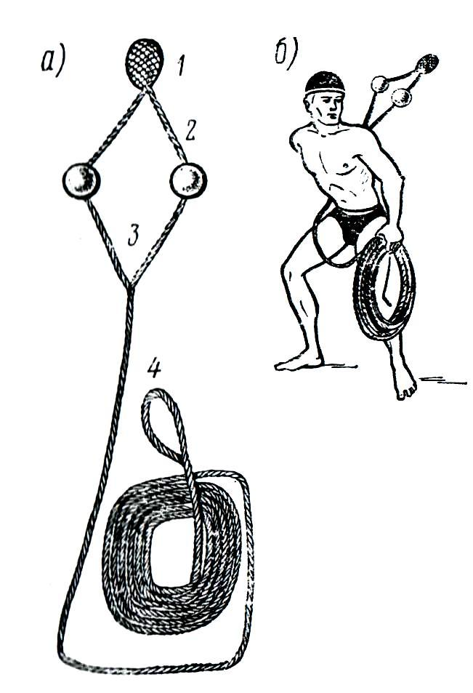
Рис.6. Конец Александрова (а) и способ его подачи (б)
На одном конце каната имеется петля 3 длиной 600—650 или 900 мм, на втором конце закреплены два еловых или сосновых поплавка 2 диаметром 100—ПО мм. Поплавки в виде плоских кругов, окрашенных в красный цвет, обеспечивают положительную плавучесть петли на поверхности воды.
На конце петли крепят груз 1 массой 250-300 г в виде хлопчатобумажного мешочка, набитого песком или мелкой крошкой пробки и покрытого оплеткой из пенькового бельного линя. На одном конце груза делают петлю, с помощью которой мешочек крепят к большой петле конца, на другом конце также делают петлю 4 меньших размеров, которую спасатель надевает на руку.
При испытании на прочность канат должен выдержать нагрузку не менее 180 кгс.
При подаче конца Александрова (рис.6, б) его надевают на кисть левой руки. Этой рукой одновременно берут и сам конец, собранный шлагом. В правой руке должны находиться петли с поплавками и грузиком с четырьмя — шестью шлагами. Сделав два-три круговых размаха, бросают конец вперед вверх по направлению к терпящему бедствие. Ухватившись руками за поплавки, пострадавший надевает петлю через голову под руки, после чего спасатель легко подтягивает его к себе.
На судах конец Александрова укладывают так, чтобы в любое время его можно было легко применить.
5. Легководолазное снаряжение
5.1. Маска служит для сохранения нормального зрения под водой и изоляции лица водолаза от воды. Маска ВМ-4 отличается от маски ВМ-2 тем, что имеет соединительные трубки для перепуска воздуха из полости маски в шлем гидрокомбинезона и выравнивания давления воздуха при погружении под воду.
5.2. Полумаска в отличие от масок изолирует только глаза и нос человека под водой. Существующие образцы полумасок различаются формой, размерами и отдельными деталями. Все полумаски имеют резиновый фланец, прилегающий при надевании к лицу. Для закрепления ее на лице имеется ремень или оголовье, длину которого регулируют пряжками.
5.3. Ласты представляют собой резиновые плавники, надеваемые на ноги при плавании под водой. Они могут быть открытыми (не имеющими подошвы в пяточной части ступни), полузакрытыми (с подошвой по всей ступне), закрытыми (надевающимися на ноги как туфли).
В нашей стране выпускают более 14 образцов ласт, различающихся формой, площадью рабочей поверхности, линейным размером, жесткостью, плавностью перехода ребер жесткости по отношению к плоскости.
Наибольший интерес представляют ласты модели № 7 «Амфибия» и «Дельфин», которые по своим гидродинамическим качествам превосходят все другие модели (большая площадь рабочей поверхности, более удачная форма, достаточная жесткость, плавность перехода ребер жесткости к плоскости, что обеспечивает наилучшие условия для развития высокой скорости плавания и ныряния).
5.4. Дыхательная трубка помогает в сочетании с ластами и маской быстрее подойти к пострадавшему, что имеет большое значение. Ее изготавливают из сплава легких металлов или из пластмассы. На нижнем ее конце находится прямой или боковой загубник, верхняя часть трубки открыта. Длина трубки 300—350 мм; внутренний диаметр 18—20 мм.
5.5.Нож является рабочим инструментом водолаза и обязательной его принадлежностью. К водолазному снаряжению он крепится с помощью карабина и ремня. Отсутствие водолазного ножа под водой может привести к несчастному случаю. Нож формы клинка имеет с одной стороны острую грань, а с другой – зазубрины в виде пилы. В металлических ножнах он удерживается с помощью пружины.
Рис. Спасательный линь.

6. Линь спасательный.
Спасательный плавучий линь используется для извлечения человека, оказавшегося в воде, в случаях, когда другие спасательные средства не могут быть применены. Линь спасательный представляет собой: плавучий конец шнура длиной 25 метров, имеющий с одной стороны малую петлю, для фиксации на запястье руки или креплению к борту плавающего средства, с другой стороны большую петлю, в диаметре не менее 0,6 метра, оснащенную поплавками из вспененного полипропилена. 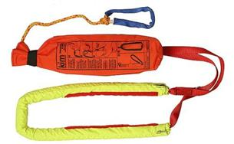
7. Спасательная веревка используется для страховки спасателя, который оказывает помощь пострадавшему в условиях сильного волнения воды, наличия водоворотов, стремнин, в неизвестных местах. Длина веревки может достигать 100 м и более. На одном конце веревки предусмотрена подвижная петля, которая надевается через голову и пропускается под подмышки спасателя, она также может крепиться к обвязке или его поясу. Во всех случаях веревка должно располагаться со стороны спины. После закрепления веревки спасатель входит в воду, плывет к пострадавшему, обхватывает его безопасным способом и буксирует к берегу. Оставшиеся на берегу спасатели подтягивают веревку, помогая людям выйти из воды. Для обеспечения безопасности необходимо использовать индивидуальные спасательные средства.

Надувной спасательный нагрудник используется для поддержания человека в воде длительное время в положении лицом вверх. Подъемная сила надувного нагрудника 16-18 кгс, масса 1,3 кг. Нагрудник надевается на шею, обхватывает ее сзади как воротник и переходит на грудь. На талии нагрудник удерживается поясным ремнем и снабжается петлей для подъема пострадавшего из воды.
Нагрудник наполняется автоматически жидкой углекислотой из баллона после поворота ручки; для поддува ртом предусмотрена трубка поддува с клапаном и ниппелем. Нагрудник снабжен сигнальной лампочкой, свистком, пеньковым канатом для привязывания пострадавшего к спасателю, плавающему предмету.
Требования к спасательным средствам
Все спасательные средства должны:
- быть изготовлены надлежащим образом и из надлежащих материалов;
- быть в рабочем состоянии при хранении их при температуре воздуха от –30 до +65⁰С;
- быть в рабочем состоянии при погружении их в морскую воду при температуре от –1 до +30⁰С;
- где это применимо, быть стойкими к гниению, коррозии и не подвергаться чрезмерному воздействию морской воды, нефти, или грибков;
- не терять своих качеств, если они открыты воздействию солнечных лучей;
- быть хорошо видимого цвета всюду, где это будет способствовать их обнаружению;
- быть снабжены световозвращающим материалом;
- если они предназначены для использования на волнении, удовлетворительно работать в таких условиях.
Для удержания над водой лица человека достаточен запас плавучести 2,5—3 кгс. Если дополнительная плавучесть будет увеличена до 5—7 кгс, то над водой будет держаться вся голова человека, а если 11 —14 кгс, то над водой будет удерживаться и верхняя часть груди.
Гораздо сложнее предохранить человека, терпящего бедствие на воде, от воздействия внешней среды, и в первую очередь от переохлаждения, так как из-за отдачи тепла он может находиться в воде весьма ограниченное время. Эта задача может быть выполнена двумя способами: изоляцией человека от воды с помощью водонепроницаемого теплоизолирующего костюма и размещением спасающего на спасательных средствах, т.е. вне воды.
Индивидуальные средства спасания должны обладать свойствами поддержания человека на воде, придавая ему плавучесть, и удерживать его на поверхности воды в наиболее выгодном положении, чтобы человек мог дышать, даже находясь в бессознательном состоянии.
Большинство индивидуальных спасательных средств способны придавать человеку дополнительную плавучесть примерно 8—20 кгс, а некоторые и больше. Их обязательным условием должно быть также удержание головы человека в приподнятом положении над водой во избежание попадания воды в дыхательные пути и желудок. Если спасательное средство расположить на груди или вокруг шеи, то оно будет удерживать голову пострадавшего над водой лицом вверх и, таким образом, поддерживать затылочную часть головы.
Все спасательные средства должны поддерживаться в рабочем состоянии и постоянной готовности к немедленному применению. Спасательные круги периодически, не реже раза в год, красят, проверяют на целостность и плавучесть. Спасательные нагрудники, жилеты после пользования своевременно промывают теплой водой с мылом, просушивают, осматривают и испытывают на прочность. Конец Александрова своевременно моют и сушат. Хранить его нужно в подвешенном состоянии, чтобы он не касался земли. Шары и поплавки регулярно подкрашивают. Канат конца испытывают на прочность и при необходимости заменяют.
Все спасательные средства после применения следует хорошо промыть чистой пресной водой и просушить, при необходимости подкрасить. Хранить их следует в сухом проветриваемом помещении.

Заключение
«Правила охраны жизни людей на водных объектах на территории Тюменской области» устанавливают условия и требования, предъявляемые к обеспечению безопасности людей в организованных местах купания, местах массового отдыха населения, туризма и спорта на водных объектах, а также на переправах и наплавных мостах и обязательны для выполнения всеми водопользователями и гражданами, проживающими на территории области.

Все нормативные и правовые документы рекомендуется использовать с учетом внесенных в них изменений и дополнений на момент обучения по данной теме

